ĐẠI HỘI ĐẠI BIỂU MẶT TRẬN TỔ QUỐC VIỆT NAM XÃ MINH ĐỨC LẦN THỨ I, NHIỆM KỲ 2025 – 2030
✦ Trong 02 ngày 23 và 24/9/2024, Ủy ban MTTQ Việt Nam xã Minh Đức long trọng tổ chức Đại hội đại biểu lần thứ I, nhiệm kỳ 2025 – 2030.
✦ Về dự Đại hội có ông Nguyễn Tất Độ – Phó Chủ tịch Ủy ban MTTQ Việt Nam tỉnh; ông Trần Văn Phương – Bí thư Đảng ủy xã; ông Huỳnh Văn Minh – Chủ tịch UBND xã; cùng các đồng chí trong Ban Thường vụ, Ban Chấp hành Đảng bộ xã; Thường trực HĐND, UBND, UBMTTQ xã; đại diện lãnh đạo các phòng, ban chuyên môn, các đơn vị bạn và các đại biểu chính thức đại diện cho khối đại đoàn kết toàn dân trong toàn xã.
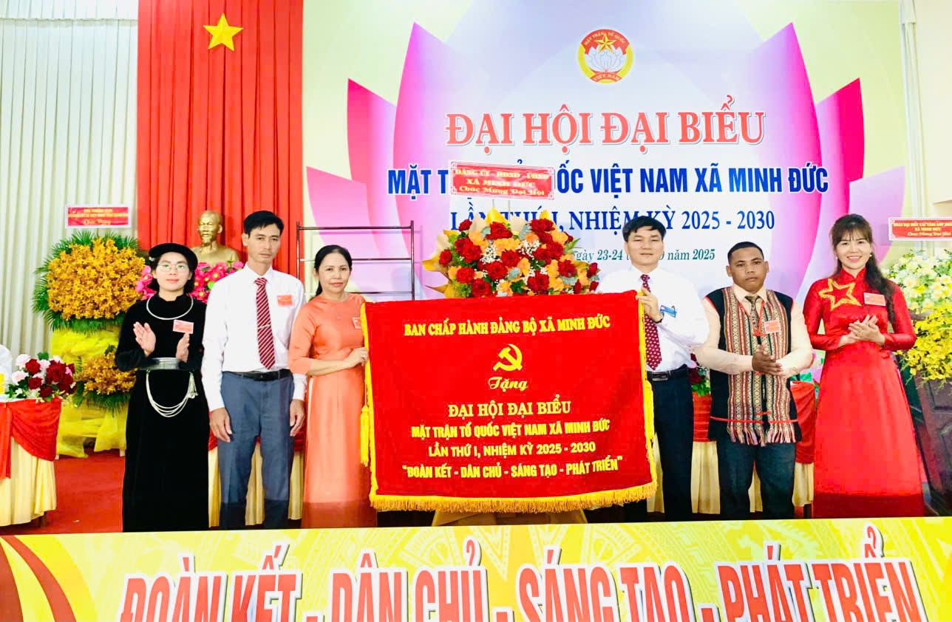
Ông Nguyễn Văn Phương - Bí thư Đảng ủy xã tặng Hoa và Bức trướng chúc mừng Đại hội.
✦ Đại hội có nhiệm vụ đánh giá kết quả hoạt động nhiệm kỳ qua, đề ra phương hướng, chương trình hành động nhiệm kỳ mới; thảo luận, đóng góp vào dự thảo văn kiện của Đại hội MTTQ Việt Nam tỉnh nhiệm kỳ 2025 – 2030; góp ý dự thảo sửa đổi, bổ sung Điều lệ MTTQ Việt Nam Khóa X.
✦ Trong nhiệm kỳ vừa qua, MTTQ xã Minh Đức đã đạt nhiều kết quả nổi bật: Tuyên truyền, vận động sâu rộng, đa dạng hình thức; phát huy hiệu quả hệ thống phát thanh, mạng xã hội, fanpage; phong trào học tập và làm theo tư tưởng, đạo đức, phong cách Hồ Chí Minh được lan tỏa mạnh mẽ. Công tác giám sát, phản biện xã hội được chú trọng; nhiều ý kiến của Nhân dân được tiếp thu, nâng cao chất lượng quyết sách, đảm bảo sát thực tiễn. Các cuộc vận động, phong trào thi đua yêu nước đạt nhiều kết quả tích cực: 94,73% khu dân cư đạt danh hiệu “Khu dân cư văn hóa”. 96,6% hộ gia đình được công nhận “Gia đình văn hóa”. Huy động hàng trăm triệu đồng cho phong trào “Vì người nghèo – không để ai bị bỏ lại phía sau”. Công tác an sinh xã hội, đền ơn đáp nghĩa, cứu trợ thiên tai, chăm lo hộ nghèo, gia đình chính sách được quan tâm; trên 1.700 phần quà trị giá hơn 750 triệu đồng được trao tặng. Các phong trào bảo vệ môi trường, “Toàn dân bảo vệ an ninh Tổ quốc”, xây dựng khu dân cư sáng - xanh - sạch - đẹp, mô hình “Camera an ninh”, “Điện sáng an ninh” được triển khai hiệu quả. 100% khu dân cư tổ chức Ngày hội Đại đoàn kết toàn dân tộc, tạo sự gắn bó, lan tỏa tinh thần đoàn kết.
✦ Đại hội đã thông qua Nghị quyết với các nội dung quan trọng: Thống nhất đánh giá kết quả thực hiện Nghị quyết nhiệm kỳ 2024 – 2029.
✦ Thống nhất phương hướng, mục tiêu, chương trình hành động nhiệm kỳ 2025 – 2030 với 12 chỉ tiêu cụ thể gắn với 06 chương trình hành động trọng tâm. Thông qua Báo cáo kiểm điểm hoạt động của Ủy ban, Ban Thường trực UBMTTQ xã nhiệm kỳ 2024 – 2029. Hiệp thương số lượng Ủy viên UBMTTQ xã khóa I, nhiệm kỳ 2025 – 2030 gồm 54 vị. Hiệp thương cử đoàn đại biểu đi dự Đại hội MTTQ Việt Nam tỉnh Đồng Nai gồm 03 vị (02 đại biểu chính thức, 01 đại biểu dự khuyết). Giao UBMTTQ xã khóa I tiếp thu ý kiến đóng góp, hoàn chỉnh các văn kiện Đại hội.
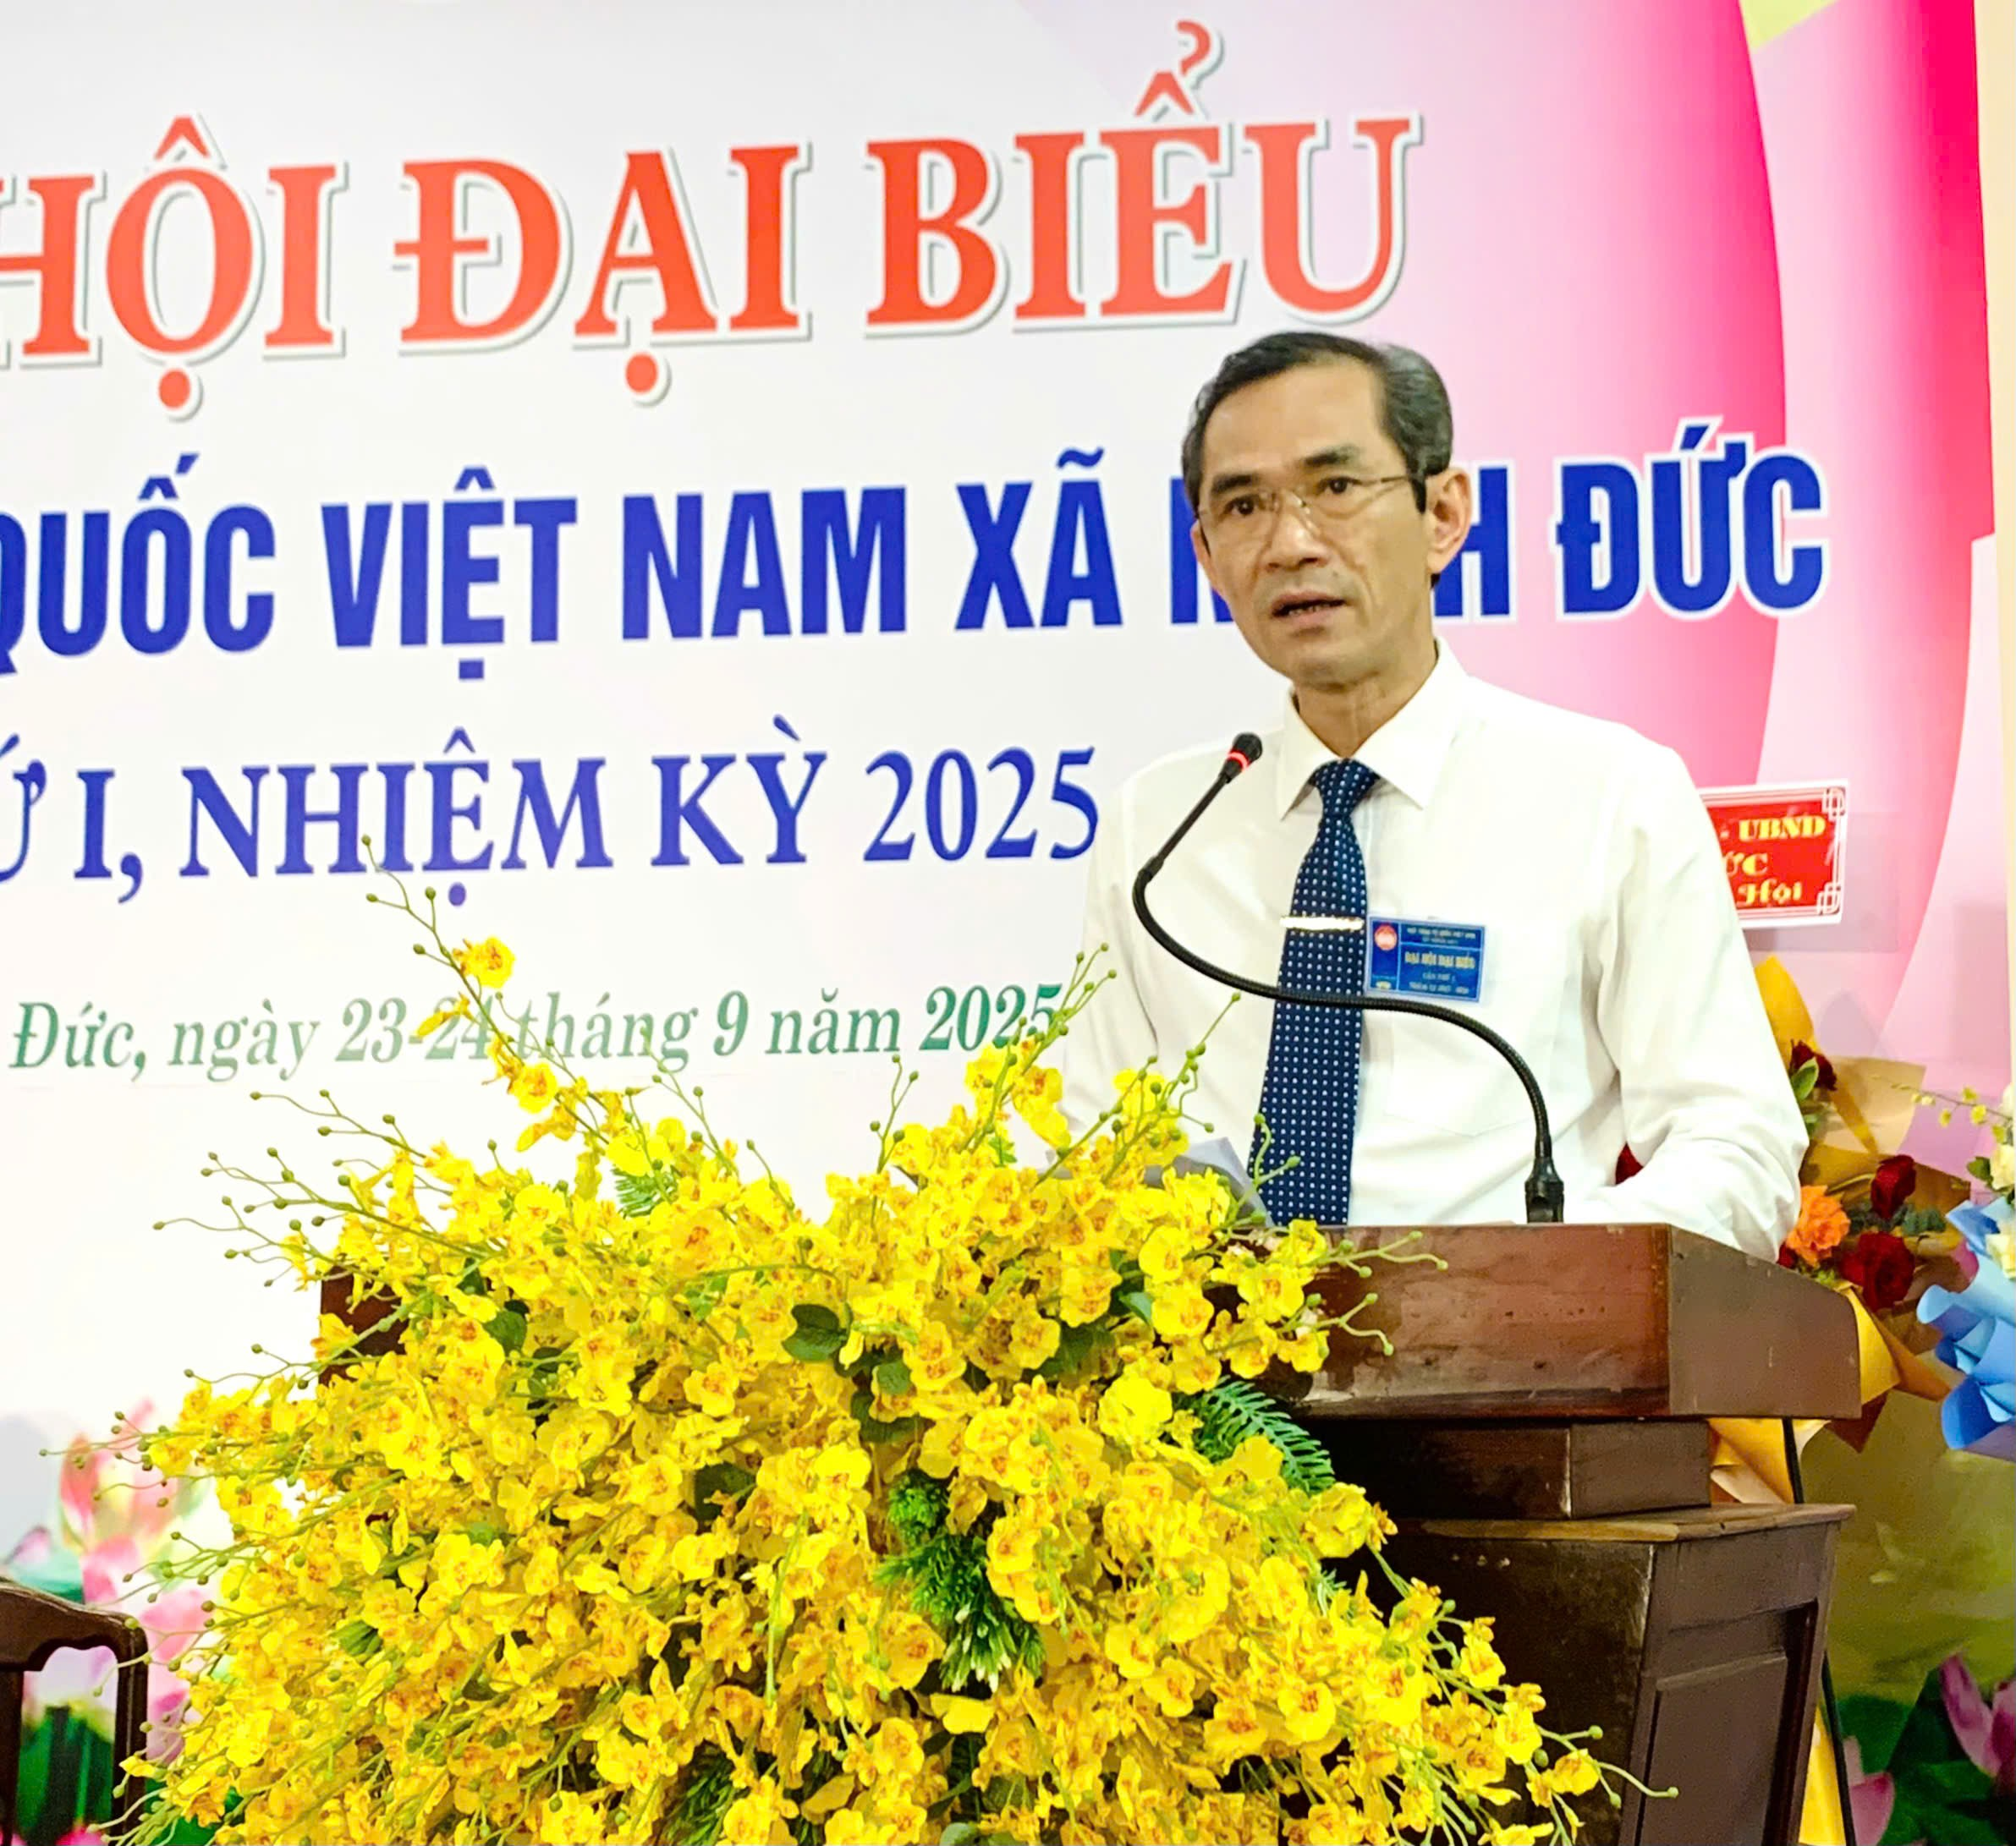
Ông Nguyễn Tất Độ – Phó Chủ tịch Ủy ban MTTQ Việt Nam tỉnh phát biểu chỉ đạo Đại hội.
✦ Với tinh thần “Đoàn kết – Dân chủ – Sáng tạo – Phát triển”, Đại hội kêu gọi toàn thể Nhân dân trong xã tích cực hưởng ứng và thực hiện hiệu quả 06 chương trình hành động; phát huy sức mạnh đại đoàn kết toàn dân tộc; đồng hành cùng Đảng bộ, chính quyền xã quyết tâm thực hiện thắng lợi các mục tiêu phát triển kinh tế, văn hóa – xã hội, giữ vững quốc phòng – an ninh, xây dựng xã Minh Đức ngày càng văn minh, giàu đẹp.
